**NAMA : JESSICA GUSTIN RAHAJENG**

**NIM : L200170026**

**KELAS : A**

**MODUL 9**

**Soal-soal untuk mahasiswa**

1. Diberikan pohon biner dengan ukuran *n*, berapakah jumlah level minimum yang bisa dimuatnya? Berapakah jumlah level maksimumnya? Tentukan untuk nilai *n* berikut.
2. n = 10

* Level minimum = 3
* Level maximum = 9

1. n = 35

* Level minimum = 6
* Level maximum = 34

1. n = 76

* Level minimum = 7
* Level maximum = 75

1. n = 345

* Level minimum = 8
* Level maximum = 344

1. Gambarlah semua bentuk pohon biner berukuran 5 yang mungkin. Ada berapa kemungkinan?

Jawab :

Cn = (2n)!/(n+1)!*n!

= (2*5)!/(5+1)!+5!

= 10!/6!*5!

= 3628800 / 86400

= 42 kemungkinan

1. Berapakah jumlah simpul maksimum suatu pohon biner dengan jumlah level *h*? Tentukan untuk nilai *h* berikut
2. h = 3

Jumlah max simpul = level 0 + level 1 + level 2

= 1 + 2 + 4

= 7

1. h = 4

Jumlah max simpul = level 0 + level 1 + level 2 + level 3

= 1 + 2 + 4+8

= 15

1. h = 5

Jumlah max simpul = level 0 + level 1 + level2 + level 3 + level 4

= 1 + 2 + 4 + 8 + 16

= 31

1. h = 6

Jumlah max simpul = level 0 + level 1 + level2 + level 3 + level 4 + level 5

= 1 + 2 + 4 + 8 + 16 + 32

= 63

1. Diberikan pohon-pohon biner seperti di bawah

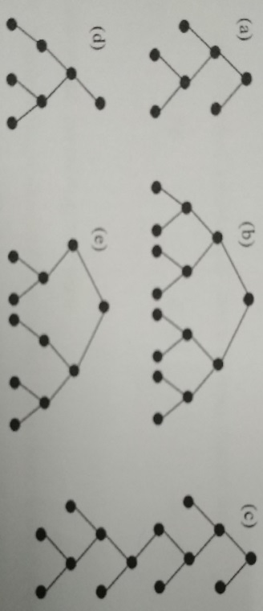

1. Tunjukkan semua property struktural yang berlaku pada tiap-tiap pohon di atas : *penuh*, *sempurna, komplet.* Ingat bahwa sebuah pohon biner bisasaja bersifat penuh sekaligus sempurna dan sebagainya.

* a = penuh
* b = sempurna
* c = komplit dan penuh
* d = komplit
* e = komplit

1. Tentukan ukuran tiap pohon.

* a = 7
* b = 15
* c = 14
* d = 7
* e = 11

1. Tentukan ketinggian tiap pohon.

* a = 4
* b = 4
* c = 8
* d = 4
* e = 4

d. Tentukan lebar tiap pohon.

* a = 2
* b = 8
* c = 2
* d = 3
* e = 5

1. Perhatikan pohon biner berikut.

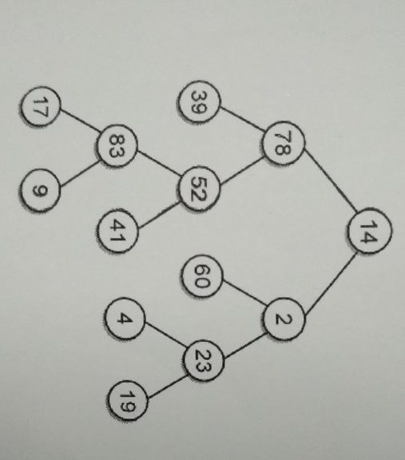

1. Tunjukan urutan pengunjungan simpul untuk :
2. Preorder traversal = 14-78-39-52-83-17-9-41-2-60-23-4-19
3. Inorder traversal = 39-78-17-83-9-52-41-14-60-2-4-23-19
4. Postorder traversal = 39-17-9-83-41-52-78-60-4-19-23-2-14
5. Simpul mana saja yang merupakan simpul daun? 39, 17, 9, 41, 60, 4, 19
6. Simpul mana saja yang merupakan simpul dalam? 14,78, 52, 83, 2, 23
7. Simpul mana saja yang berada di level 4? 17, 9
8. Tulis semua simpul yang berada di dalam jalur dari simpul akar menuju simpul.
9. 83 = 15–78–52–83
10. 39 = 14-78-39
11. 4 = 14–2–23–4
12. 9 = 14-78-52-83-9
13. Perhatikan simpul 52. Tentukan
14. Keturunannya = 83, 41
15. Leluhurnya = 78, 14
16. Saudaranya = 39
17. Tentukan kedalaman dari tiap-tiap simpul ini :
18. 78 = level 1
19. 41 = level 2
20. 60 = level 2
21. 19 = level 3

**Soal-soalpemograman**

1. Buatlah fungsi **ukuranPohon** (akar) yang akan mendapatkan ukuran sebuah pohon biner.

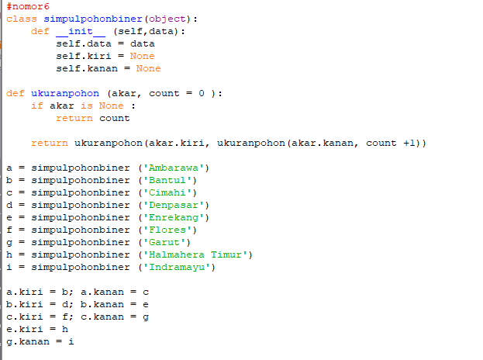

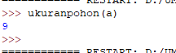

1. Buatlah sebuah fungsi **tinggiPohon** (akar) yang akan mendapatkan ketinggian sebuah pohon biner.

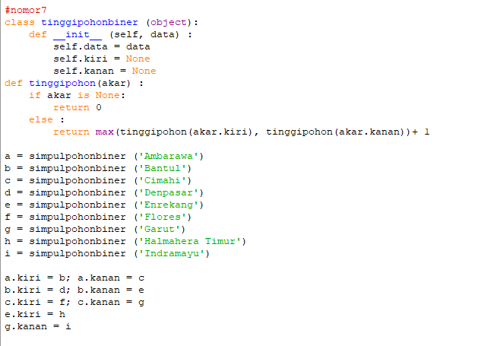

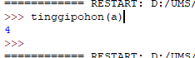

1. Buatlah sebuah fungsi yang mencetak data tiap simpul sekaligus level dimana simpul itu berada. Silahkan memilih akan memakai *preorder traversal, inorder traversal,* atau *postorder traversal.* Contoh sepotong hasilnya adalah seperti di bawah ini (jika kamu memakasi *preorder traversal*).

>>>cetakDataDanLevel(A)

Ambarawa, level 0

Bantul, level 1

Denpasar, level 2

Enrekang, level 2

Halmahera Timur, level 3

Cimahi, level 1

